
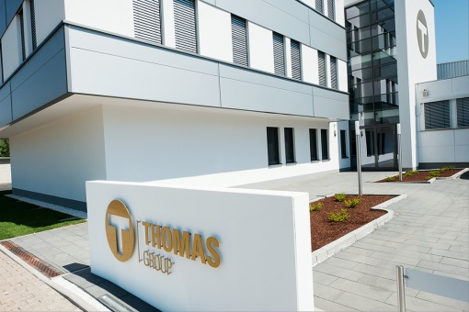

Die THOMAS Gruppe ist der größte unabhängige Lieferant von Komponenten aus Weißblech und Aluminium für die Aerosol-, Pharma- und Kosmetikindustrie weltweit. Wir beschäftigen weltweit 500 Mitarbeiter, davon allein in Deutschland mehr als 130 Mitarbeiter.
Unser Werkzeugbau steht für Präzision, technisches Verständnis und echtes Werkzeug-Know-how. Bei uns geht es nicht nur um einzelne Werkzeugteile, sondern um das gesamte Werkzeug und seine Funktion in der Produktion. Gleichzeitig ist der Werkzeugbau ein wichtiger Ausbildungsbereich, in dem wir Fachwissen praxisnah an die nächste Generation weitergeben.
Zur Verstärkung unseres Teams suchen wir einen
Werkzeugmechaniker (m/w/d)

Arbeitsort: Langenselbold

Beginn: zum nächstmöglichen Zeitpunkt

Warum ist die Position so interessant?
- Arbeiten an modernen technischen Anlagen
- Sicherer, sauberer Arbeitsplatz mit guter Ausstattung
- Kollegiales Team und angenehmes Betriebsklima

Ihre Aufgaben
- Selbstständiges und verantwortungsbewusstes Arbeiten im Team unseres Werkzeugbaus
- Herstellung, Wartung und Instandhaltung der Stanz- und Umformwerkzeuge sowie Vorrichtungen
- Pflege und Wartung von Werkzeugmaschinen
- Selbständiges Drehen von Bauteilen (CNC)
- Qualitätssicherung der Produktionsschritte gem. technischer Vorgaben und Terminvorgaben
- Aktive Mitwirkung am kontinuierlichen Verbesserungsprozess unseres Unternehmens (KVP)

Ihr Profil
- Ausbildung zum Werkzeugmechaniker (Fachrichtung: Stanz- und Umformtechnik) oder vgl. Ausbildung im Metallbereich, z. B. CNC-Dreher
- Berufserfahrung im Bereich Stanz- und Umformtechnik und im Umgang mit Werkzeugmaschinen der Zerspanungstechnologie sind wesentlich
- Sehr gute Kenntnisse im Drehen (konventionell und/oder CNC)
- Fundierte Kenntnisse im Bereich Qualitätssicherung und technische Kommunikation
- Selbstständige, lösungsorientierte und strukturierte Arbeitsweise
- Teamarbeit und Zusammenhalt in familiärer Atmosphäre

Wir bieten
- Attraktives und wettbewerbsfähiges Gehaltspaket
- Urlaubsgeld, Sonderzahlungen und Zuschüsse zur Altersvorsorge
- Kostenlose Getränke
- Verlässliche und planbare Arbeitszeiten (Mo – Fr)
- Möglichkeit zum Bike-Leasing
- Strukturierte Einarbeitung

Haben wir Ihr Interesse geweckt? Dann senden Sie uns Ihre Bewerbungsunterlagen mit Gehaltsvorstellung und frühestmöglichem Eintrittstermin per E-Mail an bewerbung@thomas-holding.com. Für Rückfragen steht Ihnen Frau Sabine Walter
(Tel. 06184 807-190) gern zur Verfügung.

